

Alyacoubi Reda

Brault Clément

Champion Antoine

Orain Alexandre

**Rapport de projet**

**Refonte du logiciel du foyer des élèves**

État de l’art

Le foyer des élèves est au centre de notre vie aux Arts et Métiers.

L’objectif de ce projet est d'améliorer sa gestion en effectuant une refonte du logiciel actuellement utilisé.

Actuellement, ce logiciel permet seulement de décompter les consommations des personnes sur leurs comptes, il permet également d’avoir un historique très sommaire des consommations et l’argent restant sur les comptes.

En l'état, il s'agit d'une interface front-end liée à quelques macros Access, le logiciel est très basique et ne permet pas d’avoir une gestion des stocks précise, ce qui est pénalisant pour la comptabilité.

L’idée serait donc de créer un logiciel qui permettrait une gestion des stocks et des approvisionnements automatisée et poussée, mais aussi avec une interface web adaptée aux ordinateurs et aux smartphones avec la possibilité pour un utilisateur de recharger son compte et de consulter son historique, et pour les administrateurs, avoir accès à un panneau de contrôle complet.

I – Organisation et gestion de projet

Afin de cadrer le projet et de ne pas partir en aveugle, nous avons utilisé plusieurs séances afin de définir la portée du projet à l’aide de différents outils.

Notre premier objectif était de définir la portée du projet, les évolutions par rapport au logiciel précédent et de mettre en lumière des liens entre les idées des différents membres. Nous avons donc réalisé une Mind Map (carte des idées).

Dans la continuité de cette Mind Map, nous avons réalisé une liste exhaustive des fonctions que notre plateforme allait offrir. En parallèle, nous avons soumis nos idées à la promotion et réalisé des sondages afin d’avoir le plus de retours possibles.

Nous leur avons soumis deux questions, et voici les réponses qui revenaient le plus souvent :

**Q :** Que faudrait-il changer dans le système actuel ?

**R :** Davantage de précisions sur l’historique personnel de consommations (type de produit, quantité, date)

Recharge du compte autonome et en ligne

Changement du design de l’interface utilisateur

Fusion avec compte Borgia

Protection du compte par mot de passe personnel

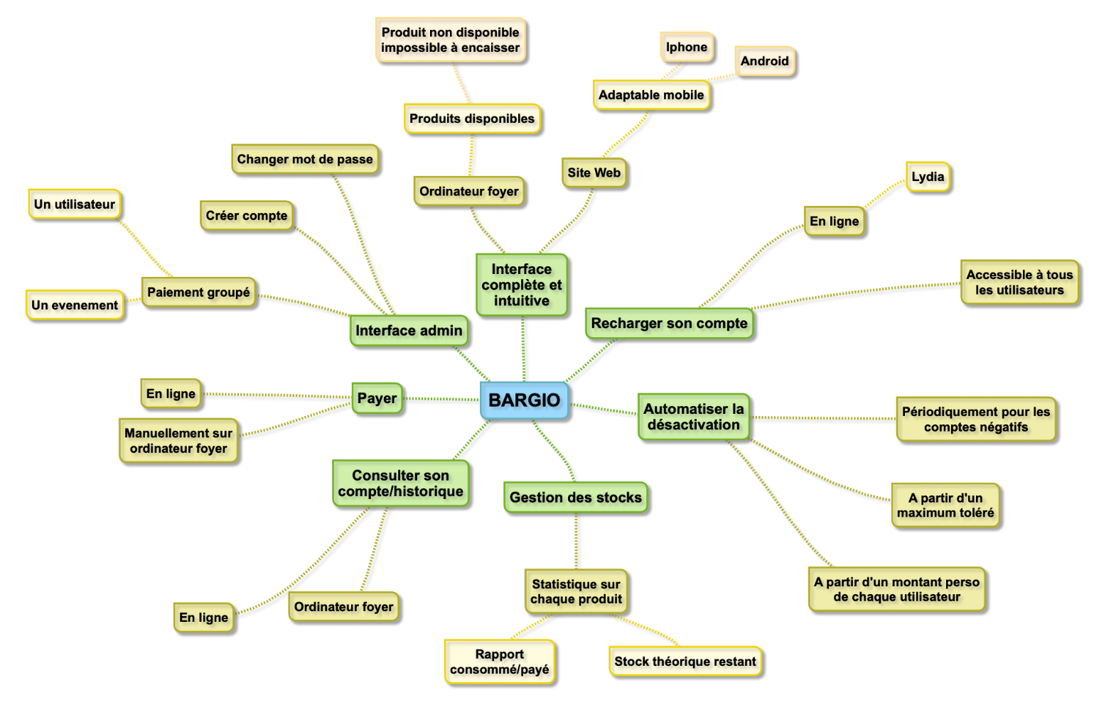

*Fig 1. Mind Map*

**Q :** Quelle(s) fonctionnalité(s) supplémentaire(s) voudriez-vous ajouter dans ce programme ?

**R :** Déblocage du compte automatique suite au rechargement

Afficher des statistiques (grands consommateurs, records journaliers...)

Recevoir une notification sur téléphone portable lors d’une consommation

Seuil de blocage de compte personnalisable

Pouvoir annuler une consommation dûe à une faute de frappe

Une fois terminée, cette liste des fonctionnalités a pu être exploitée afin d’entamer une réflexion sur quelles technologies utiliser.

Une plateforme web se sépare en deux parties : le front-end qui concerne tout ce qui est exécuté côté client (design, layout, scripting…), et le back-end qui est exécuté côté serveur (gestion du hardware, bases de données, sécurité…).

A la fois pour le front et le back-end, il existe des *frameworks*, qui sont des infrastructures logicielles spécialisées permettant de créer les fondations d’autres projet. Nous avons dû étudier et comparer différents frameworks afin de trouver le plus pertinent. Nous avons choisi ASP.NET pour le back-end (cf fig. 2), et l’association de bibliothèques Bootstrap/jQuery pour le front-end (cf fig. 3).

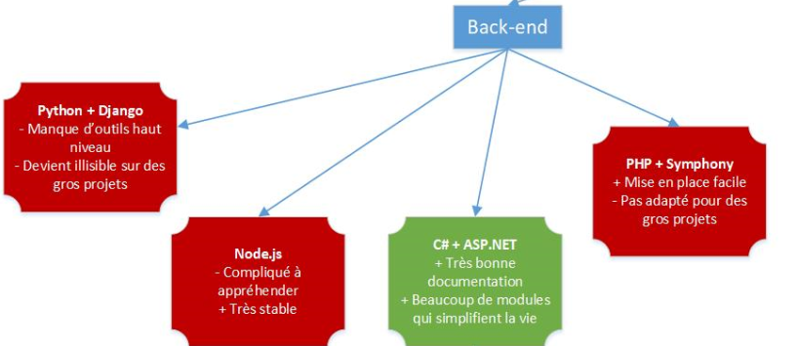

*Fig. 2 : Arbre des technologies (framework back-end)*

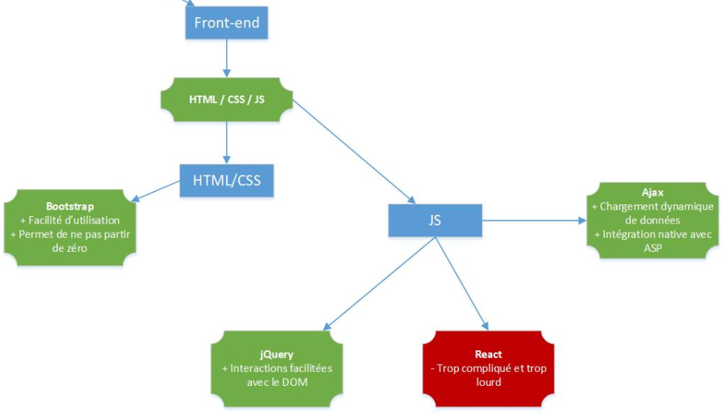

*Fig. 3 : Arbre des technologies (framework front-end)*

Une fois le framework déterminé, il a fallu choisir un *design-pattern*, qui représente une manière de programmer, d’organiser son code et de le hiérarchiser. Effectivement, notre framework en proposait deux différents, nous avons choisi Razor Pages (cf fig. 4).

Ces choix étant effectués, il ne nous restait plus qu’à choisir un système de bases de données, ainsi qu’un modèle d’hébergement. Nous sommes partis sur SQL Server couplé à son framework Entity, et un hébergement partagé (cf fig. 4,5).

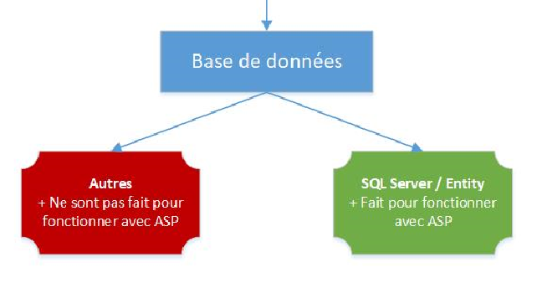

*Fig. 4 : Arbre des technologies (bases de données)*

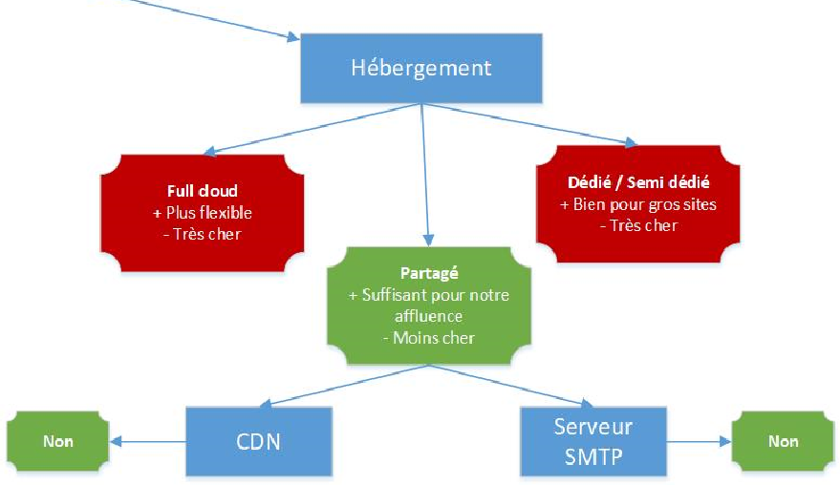

*Fig. 5 : Arbre des technologies (hébergement)*

II – Répartition des tâches et familiarisation avec les outils

A ce stade, nous avions une liste exhaustive des fonctionnalités à implémenter ainsi qu’un arbre des technologies complet.

La prochaine étape a donc été de réaliser un diagramme Gantt afin de relier les fonctionnalités aux technologies et de planifier le travail (cf fig. 6).

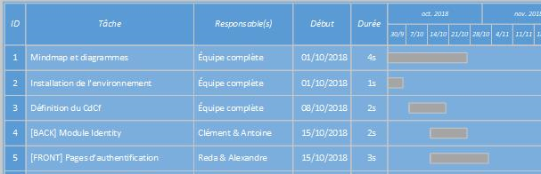

*Fig. 6 : Vue partielle du diagramme Gantt*

Le diagramme étant bien fourni (25 tâches sur 36 semaines), nous ne vous proposons qu’une vue partielle. Le diagramme entier est disponible en annexes.

Lors de la réalisation de ce Gantt, nous avons constaté qu’il était compliqué de paralléliser différentes tâches : le back-end a besoin que le front-end soit au même avancement que lui pour pouvoir en réaliser une implémentation. Cela nous a amené à une logique de travail en 2 équipes, la première s’occupant exclusivement du front-end (MM. Alyacoubi et Orain), et la seconde exclusivement du back-end (MM. Brault et Champion). Les étapes intermédiaires telles que la tenue de projet, les phases de test et le passage en production sont cependant gérées par l’équipe entière.

Afin de réaliser ce diagramme, nous avons dû beaucoup nous documenter afin d’anticiper au maximum les différentes étapes du projet, et de savoir comment les appréhender.

Tous les membres de l’équipe n’ayant pas forcément la même expérience avec les outils de programmation, un temps d’appréhension et de familiarisation avec les outils de programmation a également été mis en place, et nous avons commencé avec les modules les plus simples à réaliser, c’est-à-dire la création de comptes et les pages de connexion/déconnection.

Pour le back-end, nous avons codé en C# avec ASP.NET Core 2 et Javascript sur Visual Studio, et pour le front-end, en HTML+CSS et Javascript sur Adobe Brackets.

Suite à cette première période, nous avons réalisé une arborescence complète de notre site afin de faire apparaître clairement la navigation au sein de celui-ci (cf fig. 7).

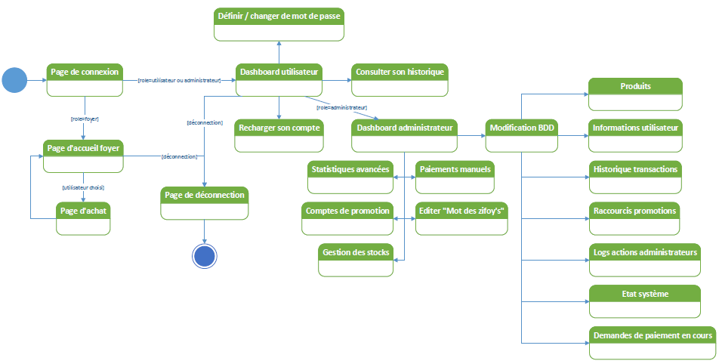

*Fig. 7 : Arborescence du site*

III – Module d’authentification

La première étape que nous avons réalisée concernait le module d’authentification : créer des bases de données d’utilisateurs qui peuvent se connecter à l’aide d’un mot de passe optionnel, gérer ce mot de passe et se déconnecter.

IV – Pages d’authentification en ligne (Front-end)

Après s’être familiarisé avec le langage choisi, nous nous sommes dans un premier temps intéressé à l’interface d’authentification utilisateur en ligne. Ces pages doivent avoir un format adaptable aux mobiles et aux ordinateurs.

La première page sur laquelle nous avons travaillé est la page d’accueil en ligne qui permet aux utilisateurs ou aux administrateurs de se connecter à leur Dashboard depuis leur mobile ou leur ordinateur personnel (Fig. 8). L’authentification de l’utilisateur nécessite d’entrer un identifiant sous la forme Num’ssXxProm’ss, qui est unique à chaque étudiant Gadz’Art ainsi qu’un mot de passe, si celui-ci a préalablement été défini. Ce mot de passe étant optionnel.

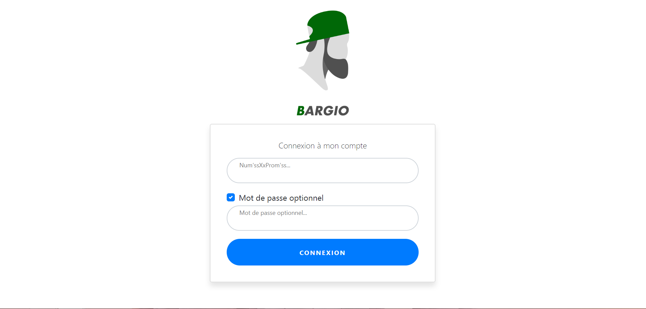

*Fig. 8 : Page d’accueil en ligne*

Nous avons ensuite codé les pages de création de mot de passe ainsi que celle de changement de mot de passe (Fig.9 et Fig. 10).

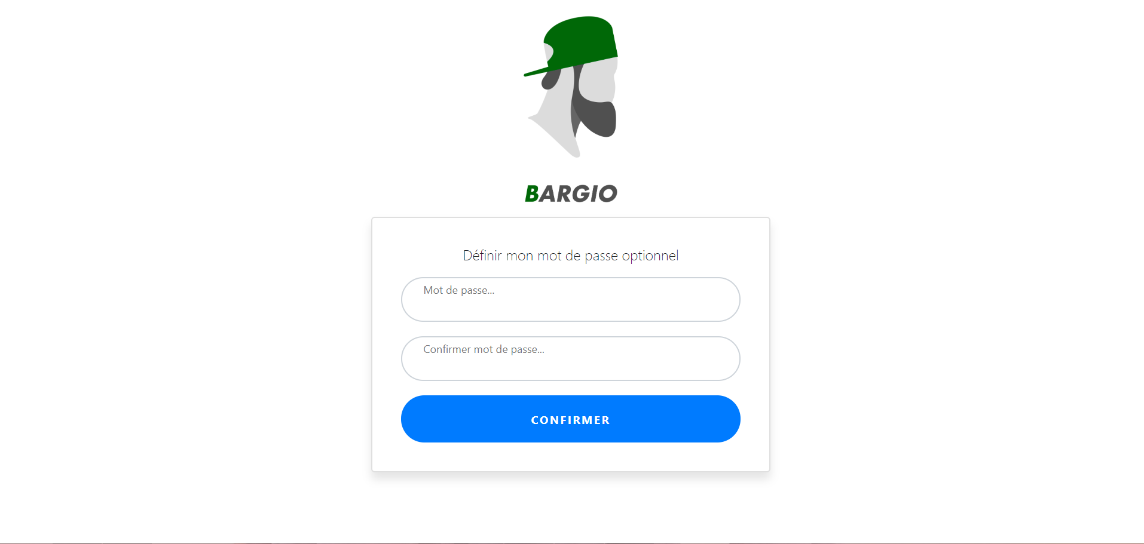

*Fig. 9 : Page de création du mot de passe optionnel*

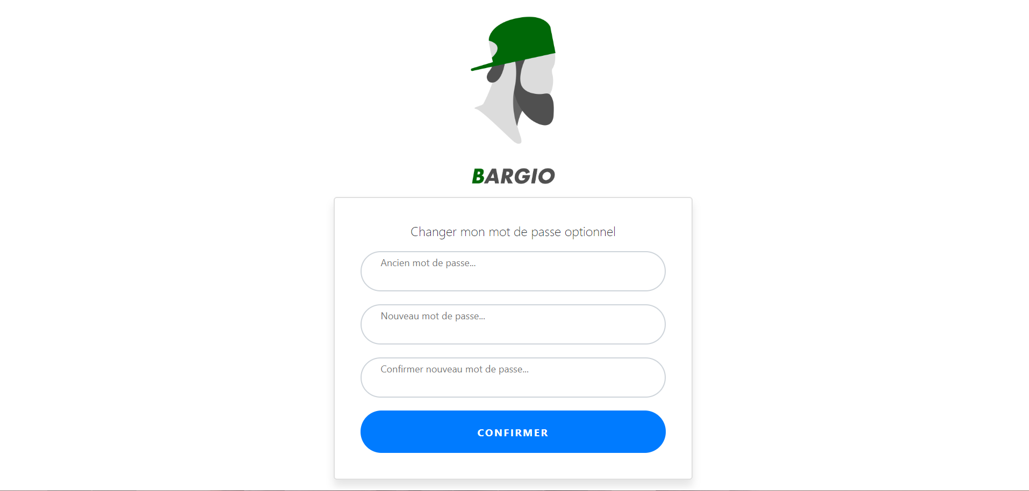

*Fig. 10 : Page de changement du mot de passe*

Bien que ces pages soient visuellement simple et peu nombreuses, ce résultat a été difficile à obtenir. En effet, il s’agissait des premières pages que nous réalisions entièrement et concrètement : il était parfois difficile d’identifier nos erreurs ou de réaliser le codage permettant d’obtenir le rendu que l’on souhaitait. De plus, il fallait choisir et concevoir un design simple et soigné que l’on retrouverait sur toutes les futurs pages qui composeront la plateforme de Bargio.

V – Intégration des pages d’authentification sur le serveur

VI – Création de la base de données

VII – Module de paiement

VIII – Interface sur l’ordinateur du foyer des élèves

Contrairement à la plateforme en ligne qui sera nouvelle, une interface est déjà existante sur l’ordinateur au sein du foyer des élèves. Un des objectifs définis pour notre projet était de refaire cette interface, le visuel actuel étant très minimaliste et peu esthétique. Cette interface permet la connexion des utilisateurs et des administrateurs. Nous nous intéressons dans cette partie, uniquement à la page de connexion et la page de l’utilisateur, qui finalement reste la même. La page de connexion est toujours ouverte sur l’ordinateur du foyer.

Les éléments présents avant la connexion d’un utilisateur sont les suivants (visible sur la Fig. 11) :

* Espace de renseignement du code (Num’ss de babasse) de connexion par l’utilisateur
* Tarifs des produits disponibles
* Une zone d’information : « Actualités & Évènements »
* Une zone dédiée au message à transmettre de la part des gérants du foyer : « Le mot des Zifoy’ss »
* Les raccourcis des différentes promotions
* Achat réalisé par le dernier utilisateur : « Dernier buquage »

Le fonctionnement pour l’utilisateur est le suivant : l’utilisateur entre son code de connexion (qui est indépendant des identifiants de connexion en ligne), qui est par défaut son numéro de Gadz’Art, dans l’espace défini. Il effectue la connexion à son compte en renseignant sa promotion au sein de l’école à l’aide du clavier (par exemple la touche F11 pour la promotion Li217). En renseignant sa promotion, l’utilisateur reste sur la même page. Des informations supplémentaires apparaissent :

* Si son solde n’est pas suffisant (généralement lorsqu’il est négatif) pour pouvoir utiliser son compte, une photo apparait annonçant : « Tu es hors babasse » ainsi que le montant de son solde. L’utilisateur doit donc recharger son compte afin de procéder à un achat.
* Si son solde est suffisant, il accède à son solde, son historique et son encours d’achat. Il peut procéder à des achats. Pour cela, il sélectionne les produits qu’il souhaite consommer à l’aide de la souris sur la zone des tarifs, ou bien utiliser les raccourcis sur le clavier. L’encours augmente sans modifier le solde pour le moment. L’utilisateur appuie ensuite sur la touche *Entrée* afin de valider ses achats.

Malgré la demande de certains élèves, nous avons décidé de ne pas afficher sur cette interface les statistiques de consommation de l’utilisateur. Nous avons pensé qu’il s’agirait d’un moyen de se défier entre élèves et donc de pousser certains à la surconsommation dans le seul but d’avoir des « bonnes » statistiques, ce qui peut être dangereux. De plus, cela relève du privé.

Les éléments présents sur cette page restent les mêmes que ceux actuellement présents. Nous avons amélioré l’esthétique et la visibilité des informations.

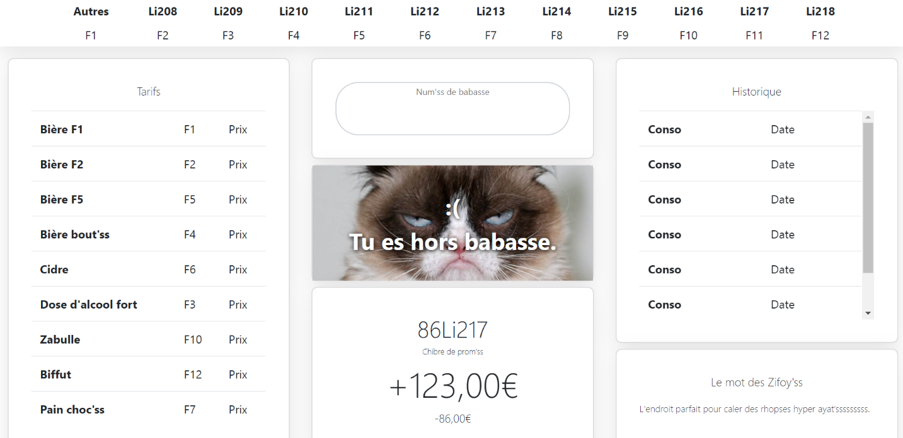

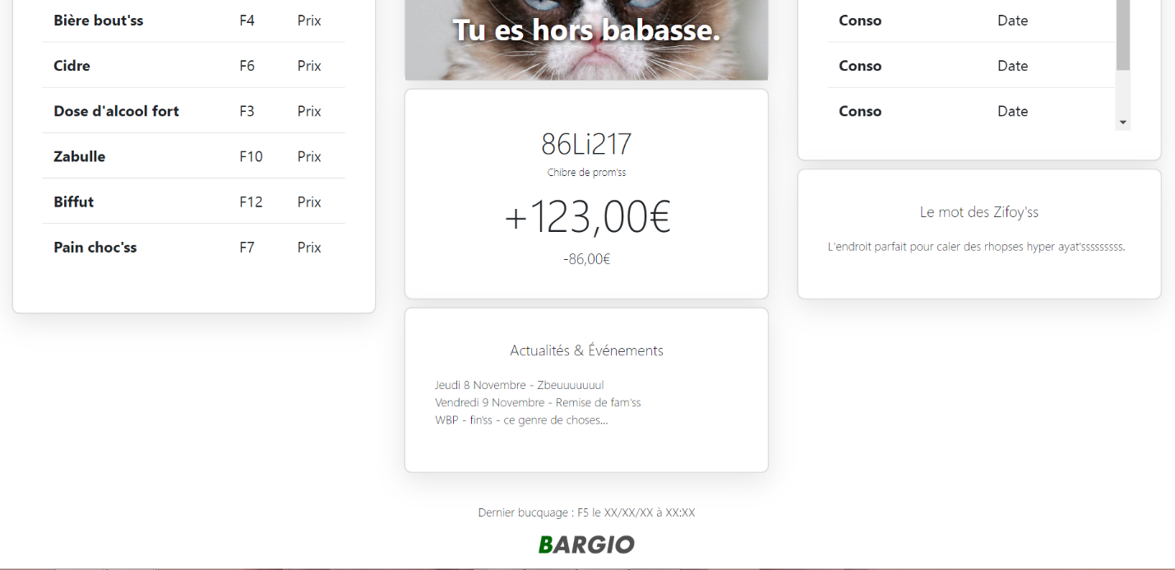

*Fig. 11 : Interface du foyer*

IX – Module d’administration BDD en ligne

X – Interface de paiement en ligne

Le premier but de la réalisation d’une plateforme en ligne disponible partout et par tous les utilisateurs sur laquelle ces derniers peuvent effectuer le rechargement de leur compte. D’une part, le rechargement est plus facile pour l’utilisateur et plus rapide, d’une autre part, il décharge les responsables du foyer de recharger les comptes à chaque fois qu’un utilisateur le demande. En effet, jusque maintenant, l’utilisateur qui voulait recharger son compte devait aller voir un responsable et lui effectuer un virement. Ce dernier devait aller sur l’ordinateur du foyer pour renseigner le montant payé par l’utilisateur.

Nous avons donc réalisé une page de rechargement du compte du foyer (Fig. 12). Il faut savoir que le rechargement se fait via Lydia. Lydia est une société spécialisée dans le paiement en ligne. Pour disposer d’un compte il suffit d’un numéro de téléphone qui est donc unique pour chaque compte Lydia. Notre page en question demande à l’utilisateur un numéro de téléphone associé à un compte Lydia et un montant à recharger. Le paiement est donc à réaliser sur l’application Lydia du téléphone sollicité. Le rechargement est alors effectué.

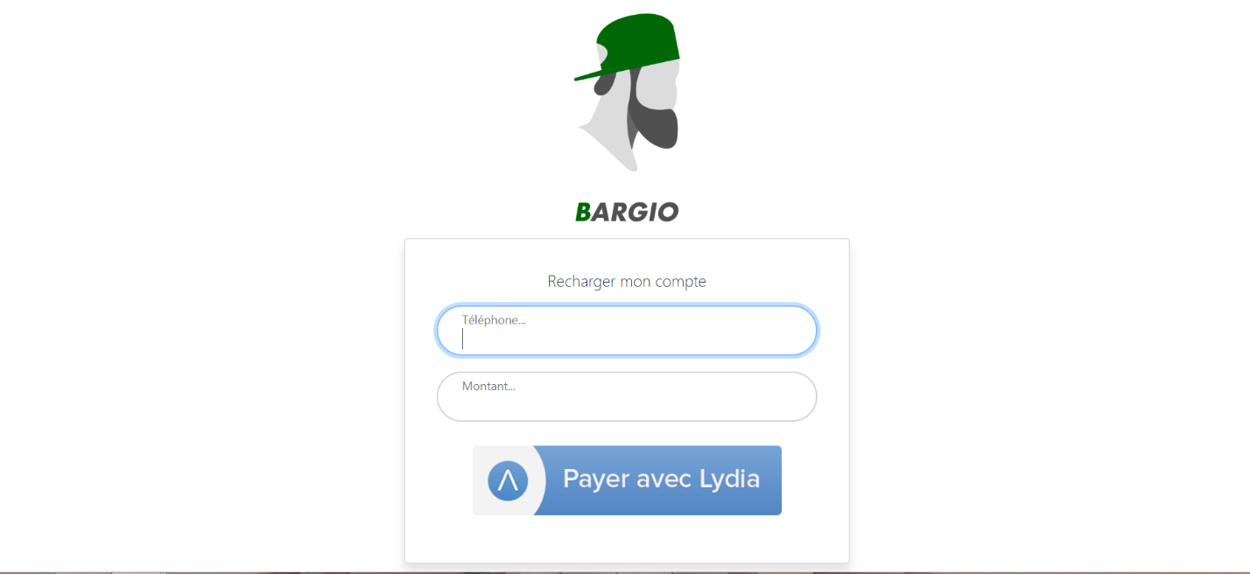

*Fig. 12 : Page de rechargement en ligne*

XI – Synchronisation interface foyer et site

XII – 1ère phase de test utilisateurs

XIII – Objectifs de la seconde phase du projet

La 1ère phase de test utilisateur a été l’occasion pour notre groupe de prendre le temps de faire un point sur l’avancement de notre projet et des prochaines échéances afin d’assurer la bonne réalisation de notre projet. Comme on peut le constater avec l’arborescence deus site, il manque de nombreuses pages à réaliser en front-end. En effet, il manque pour le moment les Dashboard utilisateurs et administrateurs, ainsi que les modules de gestion des stocks.

La partie la plus chronophage sera celle de la réalisation de la partie administrateur du projet, en front-end et back-end. L’objectif étant de donner plus d’outils aux gérants du foyer pour en assurer la bonne gestion. Ces outils pourront permettre notamment d’optimiser les produits à commander, identifier plus facilement les déficits potentiellement engendrés par des approvisionnements, faciliter la gestion des comptes utilisateurs, avoir des statistiques d’achat auprès de nos fournisseurs et partenaires, etc…

L’objectif de notre projet étant de le faire intégrer dans la vie de notre école, le dernier objectif sera d’effectuer une dernière phase de tests et les éventuelles corrections afin de pouvoir installer les serveurs et utiliser Bargio ! Bien sûr, une fois lance, nous effectuerons les maintenances nécessaires et de l’amélioration continue afin de parfaire notre création.